Báo Cáo

Bài 1:

* Đọc dữ liệu:
*  Kiểm tra giá trị khuyết, nếu có thì điền chúng bằng trung bình:
* Kiểm tra giá trị trùng lặp và loại bỏ dòng trùng lặp:
* Ảnh có chứa văn bản, ảnh chụp màn hình, Phông chữ

  Nội dung do AI tạo ra có thể không chính xác.Xử lí dữ liệu dạng object và dữ liệu thời gian:
* Ảnh có chứa văn bản, ảnh chụp màn hình

  Nội dung do AI tạo ra có thể không chính xác.Xử lí giá trị ngoại lai và chuẩn hóa dữ liệu:
* Rời rạc hóa các cột theo chiều rộng và chiều sâu:
* Chiều rộng:

Ảnh có chứa văn bản, ảnh chụp màn hình, Phông chữ, thực đơn

Nội dung do AI tạo ra có thể không chính xác.

* Ảnh có chứa văn bản, ảnh chụp màn hình, Phông chữ

  Nội dung do AI tạo ra có thể không chính xác.Chiều sâu:

Bài 2:

* Đọc dữ liệu:
* Kiểm tra giá trị khuyết, nếu có thì điền chúng bằng trung bình:
* Kiểm tra giá trị trùng lặp, dữ liệu này không có dòng nào trùng lặp nên không cần bỏ dòng trùng lặp:
* 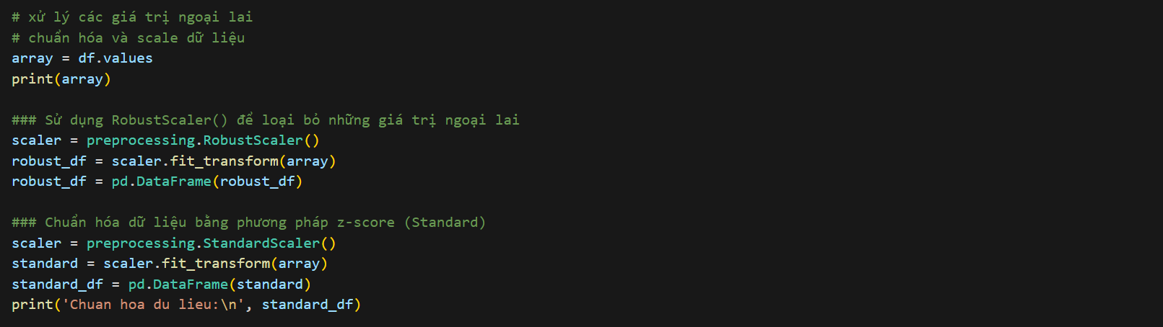Xử lí giá trị ngoại lai và chuẩn hóa dữ liệu:
* Rời rạc hóa các cột theo chiều rộng và chiều sâu:
* Ảnh có chứa văn bản, ảnh chụp màn hình, Phông chữ, thực đơn

  Nội dung do AI tạo ra có thể không chính xác.Chiều rộng:
* Chiều sâu:

Ảnh có chứa văn bản, ảnh chụp màn hình, thực đơn, Phông chữ

Nội dung do AI tạo ra có thể không chính xác.

Bài 3:

* Ảnh có chứa văn bản, ảnh chụp màn hình

  Nội dung do AI tạo ra có thể không chính xác.Đọc dữ liệu:
* Kiểm tra giá trị khuyết, nếu có thì điền chúng bằng trung bình:
* Ảnh có chứa ảnh chụp màn hình, văn bản

  Nội dung do AI tạo ra có thể không chính xác.Kiểm tra giá trị trùng lặp, riêng dữ liệu này có 17 dòng trùng lặp và cần loại bỏ:
* Ảnh có chứa văn bản, ảnh chụp màn hình

  Nội dung do AI tạo ra có thể không chính xác.Loại bỏ các cột dữ liệu dạng object, xử lí giá trị ngoại lai và chuẩn hóa dữ liệu:
* Rời rạc hóa các cột theo chiều rộng và chiều sâu:
* Chiều rộng:

Ảnh có chứa văn bản, ảnh chụp màn hình, Phông chữ, thực đơn

Nội dung do AI tạo ra có thể không chính xác.

* Chiều sâu:

Ảnh có chứa văn bản, ảnh chụp màn hình, thực đơn, Phông chữ

Nội dung do AI tạo ra có thể không chính xác.

* Áp dụng PCA vào data:
* Cumsum of Explained Variance Ratio

Ảnh có chứa văn bản, ảnh chụp màn hình, hàng, biểu đồ

Nội dung do AI tạo ra có thể không chính xác.

* Eigenvalues:

Ảnh có chứa văn bản, ảnh chụp màn hình, màn hình, biểu đồ

Nội dung do AI tạo ra có thể không chính xác.